**Buty komunijne - wygoda w wyjątkowy dzień**

**Pierwsza komunia Święta to ważne wydarzenie w życiu każdego małego człowieka.**

**Wybierz wygodne buty komunijne**

Jak ubrać swoje dziecko, by nie męczyło się w zbyt strojnym ubraniu? To powszechne, że rodzice, chcąc dobrze wypaść w czasie Pierwszej Komunii Świętej zbyt strojnie ubierają swoje pociechy i przesadzają w zbytnim dekorowaniu maluszków.

**Dziecko na obcasach?!**

Istnieją nawet rodzice, którzy zmuszają dzieci do poruszania się na obcasach w tym szczególnym dniu. Owszem, Pierwsza Komunia Święta to szczególne wydarzenie, jednak nie ma sensu zmuszać dziecka do zakładania ubrań, w którym im niewygodnie, bądź są po prostu nieodpowiednie do ich wieku tak jak buty na wysokim obcasie. **Buty komunijne** powinny być proste, wygodne i komfortowe, tak by dziecko bez problemu stało w nich w kościele.

**Buty komunijne nie tylko na Pierwszą Komunię Świętą**

*Buty komunijne* oferowane przez Bucik Sklep cechują się uniwersalnością. Oznacza to, że po tym wielkim wydarzeniu bez problemu można używać tegoż obuwia do codziennych sytuacji. Bez problemu sprawdzą się do codziennego stroju dzieci.

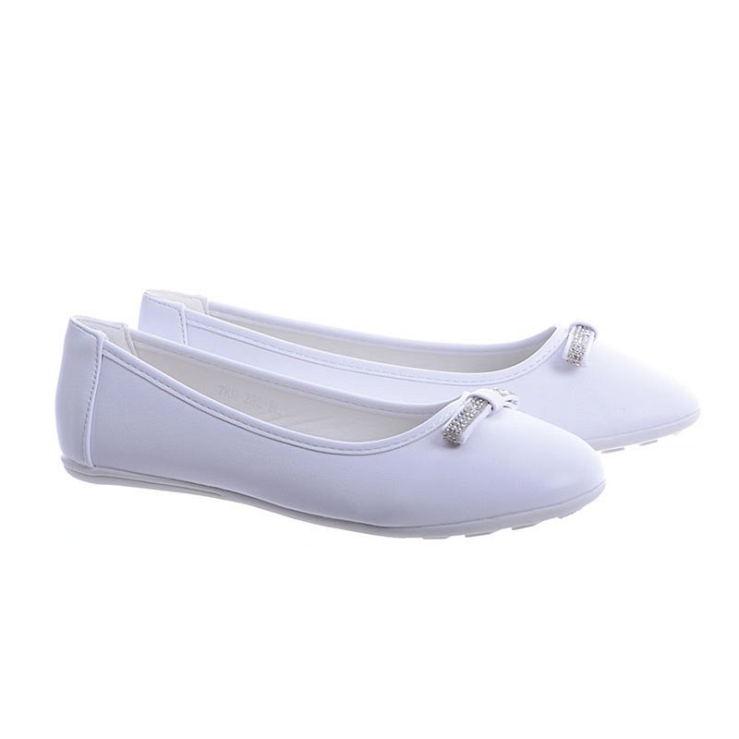

Zobacz ofertę Bucik Sklepu - [buty komunijne](https://buciksklep.pl/Buty-komunijne)!